蔡英文依美推展“外交”得不偿失

卢展常 [有理儿有面](javascript:void(0);)

**有理儿有面**

微信号 youli-youmian

功能介绍 你说是不是

2021-12-02[原文](https://mp.weixin.qq.com/s?__biz=Mzg3MjEyMTYyNg==&mid=2247546692&idx=2&sn=cd930e636ef9e202d2b2ceda2c008dc3&chksm=cef66331f981ea27d0292fa20c705b9e8055c833c7b260b255c77246b067b3da7fa3a1230094&scene=27#wechat_redirect&cpage=17) 发表于

收录于合集





**全文共1171字，图片1张，预计阅读时间为4分钟。**



▼

 本文作者：香港媒体人 卢展常

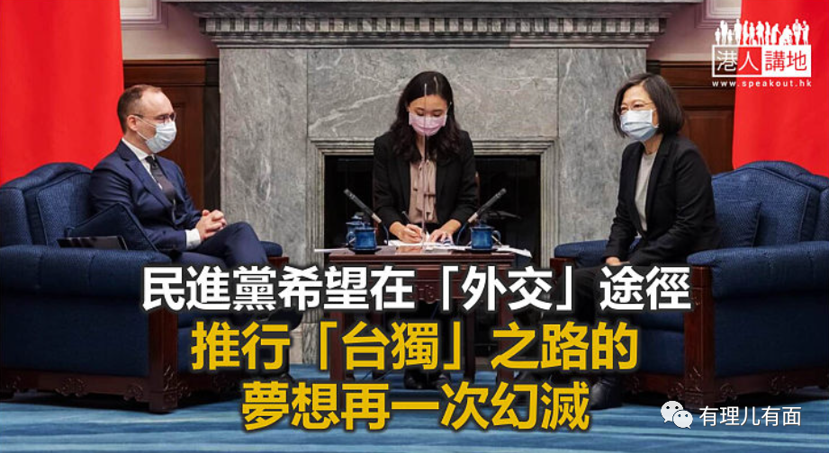

欧洲波罗的海国家立陶宛准许台湾在该国开设代表处，惹怒北京将中国与立陶宛的外交关系降至代办级之后，立陶宛再进一步深化与台湾的“非外交”关系，立陶宛友台国会议员更率同波罗的海其余两个国家，爱沙尼亚和拉脱维亚的国会议员一起到访台湾，并会于稍后出席在台湾举行，由美台双方联手搞作的“2021年开放国会论坛”，台湾的蔡英文兴高釆烈地与这三国的国会议员会面，展示台湾的“外交成就”，但蔡英文梦寐以求拓展台湾外交的阴谋，恐怕得不偿失。

立陶宛国会友台小组主席马尔德基斯，昨晨联同该国多名议员，以及爱沙尼亚和拉脱维亚的友台国会议员飞抵台湾，马尔德基斯表示，立陶宛与台湾最近一年的合作关系大步迈进，预期这趟访台之旅，会再为双方带来更进一步的了解。另一名被北京列入黑名单的立陶宛国会议员萨卡利埃内更指出，访台行程非常具有启发性和意义，立陶宛深刻体会与大型极权国家为邻的处境。

蔡英文今早会见访问团时，更事先张扬地宣布，预计立陶宛将在明年初在台湾设立代表处。立陶宛总理希莫尼特上周才说，台湾驻立陶宛的代表处不具外交地位，但蔡英文今早宣布上述消息时就十分雀跃，尽显在她的领导下，台湾在外交战在线已取得胜利。

而事实上，立陶宛国会议员访台，竟串同爱沙尼亚和拉脱维亚的国会议员一起，并非事出无因，波罗的海三国都是前苏联的加盟共和国，在苏联上世纪末解体后宣布独立，之后就一直寻求获得美国支持，立陶宛让台湾开设代表处后，已获美国6亿美元的出口信贷；中国与爱沙尼亚双边货物进出口额，今年1至10月为10.4亿美元，相比2020年同期增长12%，而中国与拉脱维亚的双边贸易额仅4.88亿美元，美国为了对抗中国的“一带一路”政策，向北欧小国大打信贷牌，吸纳这些摇摆小国进入美方阵营，已是不争的事实。爱拉两国派出国会议员到访台湾，预料也是希望以立陶宛的模式与台湾进行交往。

美国国会跨党派议员上周就提出“促进与台湾关系法案”（Promoting Ties with Taiwan Act），要求国务卿制定外交战略，帮助台湾在世界各地增设代表处，防止台湾被孤立。讲白一点就是敦促华府按立陶宛模式为台湾的外交铺路，早前到访台湾的美国众议员梅斯，抵台当天就在社交网站上载自己身处台北机场的相片，指已经“降落台湾共和国”。这些都是明目张胆鼓吹台湾独立的行为，不知道曾扬言“不支持、 不鼓励”台湾独立的美国总统拜登对此有何感想？

台湾目前在全球只与15个国家有正式邦交，当中土地面积比较大的中美洲国家洪都拉斯，昨举行的大选已有初步点票结果，在野“自由与重建党”候选人卡斯特罗暂时领先，她宣布自己已胜出大选。卡斯特罗的其中一个竞选承诺，就是当选后洪都拉斯会改为与北京建交，按目前的形势看来，台湾又再面临断交事实，邦交国又再少一个，民进党政权希望在外交途径中推行台独之路的梦想，再一次幻灭。

文章转自《港人讲地》





**关注公众号：**

**有理儿有面**

**理   性｜   揭   秘｜   探   讨**







### 精选留言

用户设置不下载评论